12.06.2027  Lektorenermutigungstag 2027  Seminare & Workshops  35 Euro Seminarbeitrag inkl. Verpflegung  Ein Seminartag für qualifizierte Lektorinnen und Lektoren zur Ermutigung und Weiterbildung und für gemeinsamen Austausch Thema dieses Jahr: Erntedankfeiern gestalten  Erntedank ist mehr als üppige Dekoration – es ist die Einübung in eine Lebenshaltung, die unsere Welt und unser Miteinander verwandelt.  Gerade in dörflichen Kontexten ist das Erntedankfest nicht nur für Kirchenmitglieder wichtig. Zu den Gottesdiensten lassen sich Menschen weit über die übliche Gemeinde hinaus einladen. Welche Erwartungen bestehen bei ihnen? Wie können wir die Kerngemeinde ebenso wie diejenigen, die den Gottesdienst anlassbezogen mitfeiern, mit der christlichen Botschaft erreichen?  Am diesjährigen Lektorenermutigungstag im Kloster Volkenroda geht es um Impulse für eine reiche Erntedankpraxis. Daneben gibt es genug Zeit für den Austausch untereinander — und für diejenigen, die die Ausbildung in Volkenroda gemacht haben, auch für das Wiedersehen mit den andern aus dem Kurs.  Leitung  Philip Kampe, Pfarrer  Samstag, 12.6.2027, 9:00 bis 16:00 Uhr  Seminarbeitrag  35 € inkl. Verpflegung |  | 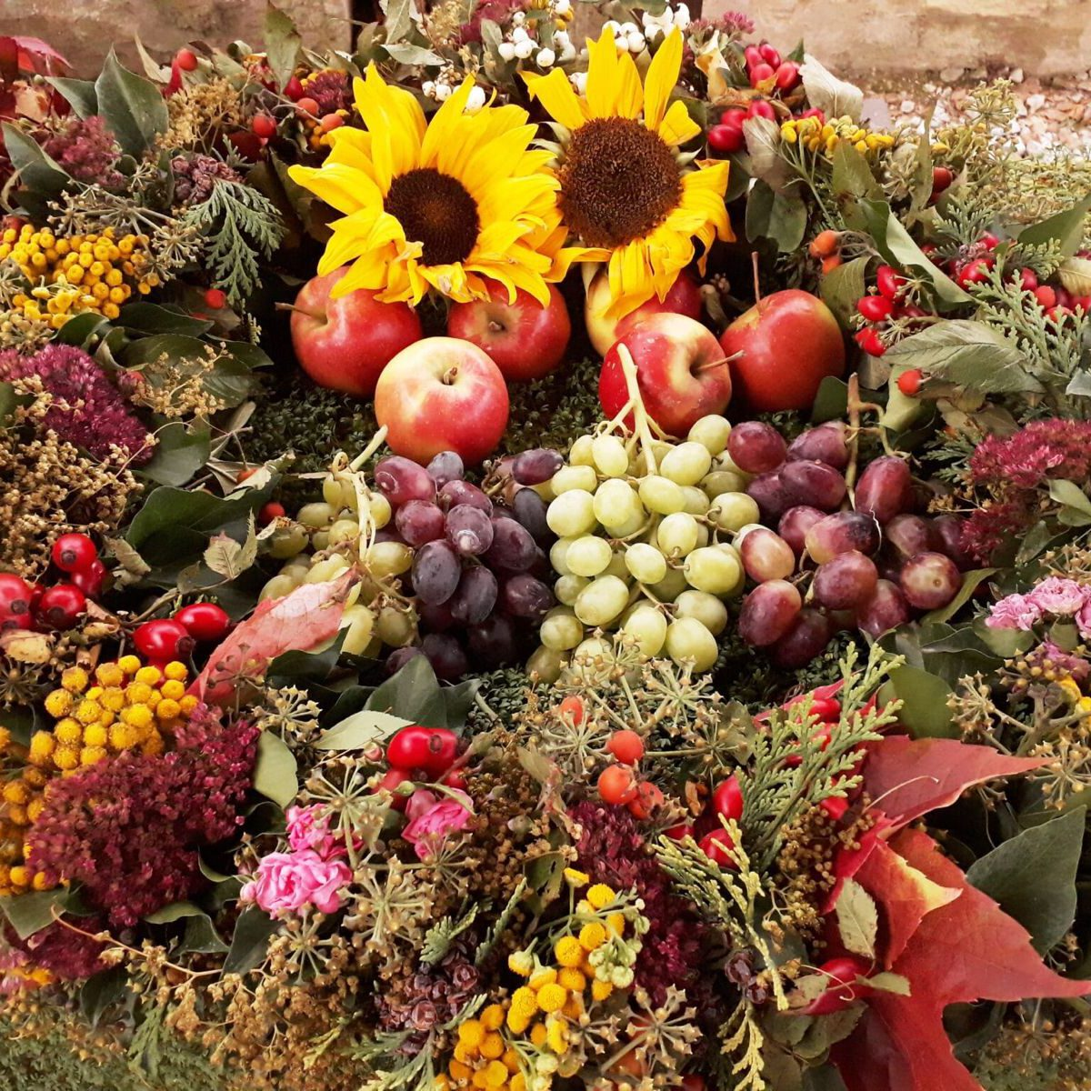    Hier anmelden

